Relato de Experiência

OFICINA: CONSTRUÇÃO E EXPLORAÇÃO DOS POLIEDROS

Sthefany Corso Mikulski (mikulski.sthefany@uft.edu.br)

**Acadêmico de Licenciatura em Matemática UFNT - TO**

Wellington Dos Santos Gomes (wellington.gomes@uft.edu.br)

**Acadêmico de Licenciatura em Matemática UFNT - TO**

**Universidade Federal do Norte do Tocantins**

1. **Apresentação e Justificativa**

É notório que, a geometria exige do indivíduo uma maneira específica de raciocinar, no qual ser um bom conhecedor de álgebra ou aritmética não é suficiente para resolver seus problemas, logo ela é alvo de uma certa falta de clareza por parte dos alunos da educação básica, uma vez que, para a compreensão desse assunto é necessária uma imaginação matemática bem desenvolvida e estruturada. Dessa maneira, optamos por utilizar uma atividade lúdica, dado que atividades lúdicas são de extrema importância para a facilitação da aprendizagem dos alunos. Para Almeida “o lúdico apresenta sempre um sentido de ação e exploração: ver como é, desmontar, participar, construir, engajar-se e até mesmo se sacrificar, se a ação for encarada como espírito lúdico desafiador e de superação de limites”.

A geometria é uma área bastante ampla, complexa e com muitos detalhes, podendo apresentar dificuldades tanto para o professor durante a explicação dos seus componentes ao aluno, quanto para o aluno relacionar todas as informações apenas teoricamente. Na obra "Por que não ensinar geometria" Lorenzato aponta que uma das dificuldades para o ensino deste ramo são os livros didáticos, mostrando que em muitos deles a geometria é apresentada simplesmente como um agrupamento de definições, propriedades, nomes e fórmulas, sendo desligados de quaisquer aplicações ou explicações de natureza histórica ou lógica, destacando que mesmo estando intrinsecamente ligada à realidade, ela é exprimida como algo desconectado do cotidiano. Portanto as atividades lúdicas e palpáveis são necessárias para o aprendizado.

Mediante o exposto, os alunos bolsistas de iniciação à docência, Sthefany Corso Mikulski e Wellington Dos Santos Gomes, sob a supervisão do professor Diego Ancelmo da Silva, desenvolveram uma oficina referente a temática poliedros com os discentes da turma 92.01 (9ºano) do Colégio Estadual Professora Silvandira de Sousa Lima.

A atividade realizada teve como intuito desenvolver o pensamento geométrico e lógico, levando o aluno a refletir sobre os conceitos já apresentados e dando liberdade para criarem e começarem a construir uma ideia matemática relacionada a sua realidade, uma vez que, “a geometria é um componente essencial para a construção da cidadania, pois a sociedade se utiliza, cada vez mais, de conhecimentos científicos e tecnológicos, e isso tem tudo a ver com a geometria” (Filho, 2010, p.12).

A elaboração dessa atividade torna-se relevante para a temática pois estimula no aluno o interesse pelo assunto, coloca-o em um papel principal na edificação do conhecimento, visto que, o próprio manuseia os materiais para a materialização do poliedro escolhido.

Assim, para a realidade de um ensino fundamental II, é possível dizer que a oficina possui um papel de auxílio na fixação e associação do assunto abordado, despertando o interesse e a curiosidade dos discentes. Dessa forma, é plausível alegar que há uma importante relevância na sua realização.

1. **Objetivos**

O objetivo da oficina é a construção e exploração de poliedros é proporcionar aos alunos da escola uma maior compreensão dos conhecimentos de geometria espacial. Possibilitando, desta forma, que eles adquiram habilidades neste conteúdo, enfatizando as definições de aresta, vértices e faces de um sólido geométrico assim como sua diferença entre pirâmide e prisma.

1. **Metodologia**

A metodologia utilizada para esta oficina pautou-se no construtivismo.A pedagogia construtivista é uma abordagem educacional que valoriza o aluno como protagonista do seu próprio aprendizado. Essa abordagem enfatiza a participação ativa dos estudantes no processo de aprendizagem, permitindo que eles construam seu conhecimento por meio de experiências práticas e reflexões sobre suas próprias ações. O construtivismo concebe a aprendizagem como um processo de construção dos conhecimentos, de sua elaboração pela criança juntamente com o adulto, no nosso caso, o professor. Sendo, então, a criança a figura central.

Participaram desta oficina 30 alunos da turma 92.01 do Ensino Fundamental, sendo assim dividimos os alunos em pequenos grupos para a produção do sólido com os canudos, a oficina ocorreu das 13:50 até as 14:40 (2º horário).

Foram construídos os seguintes poliedros: cubo ou hexaedro, pirâmide quadrangular, pirâmide hexagonal, pirâmide triangular, tetraedro. E os materiais utilizados para as produções dos poliedros foram canudos, tesoura e fita transparente.

1. **Resultados**

Os resultados se deram através das observações feitas pelos pibidianos no decorrer da atividade como, por exemplo, após as explicações dos conceitos no quadro e a própria interação nos grupos, pode-se notar durante a construção da pirâmide de base triangular que houve maior compreensão da lógica construtiva do poliedro após o diálogo entre os membros do grupo. Durante a construção da pirâmide de base quadrangular, quatro grupos fizeram todas as faces, e um grupo elaborou somente as partes necessárias para que visualmente houvesse o poliedro desejado. A maneira positiva com que os participantes interagiram durante toda a oficina foi muito proveitosa, pois tornou mais fácil analisar a coleta de dados da pesquisa. A todo instante, eles dialogavam e nos contavam como o método aplicado era legal e diferia da rotina, então percebemos que poderia sim ajudar os alunos com dificuldades em geometria plana e espacial.

Na construção da pirâmide de base triangular observamos que houve maior compreensão da lógica construtiva do poliedro após discussão entre os membros do grupo. Durante a construção da pirâmide de base quadrangular, quatro grupos fizeram todas as faces, e um grupo elaborou somente as partes necessárias para que visualmente houvesse o poliedro desejado.

Na construção do hexaedro, também conhecido como cubo, observamos uma lógica construtiva semelhante à da pirâmide de base triangular. Assim como na pirâmide, a compreensão da estrutura do poliedro se aprofunda por meio de discussões entre os participantes.

Durante esses debates nos grupos, ocorriam perguntas do tipo “Como juntamos essa parte? Quantas faces tem mesmo? Quantos canudos devemos usar?” e até mesmo “Como passamos a fita aqui?” sendo resolvidas essas questões pelos próprios integrantes que sempre estavam buscando uma maneira melhor de realizar a tarefa.

O hexaedro é um sólido geométrico formado por seis faces quadradas, doze arestas e oito vértices. Sua construção envolve a montagem cuidadosa dessas partes, resultando em uma figura regular e convexa.

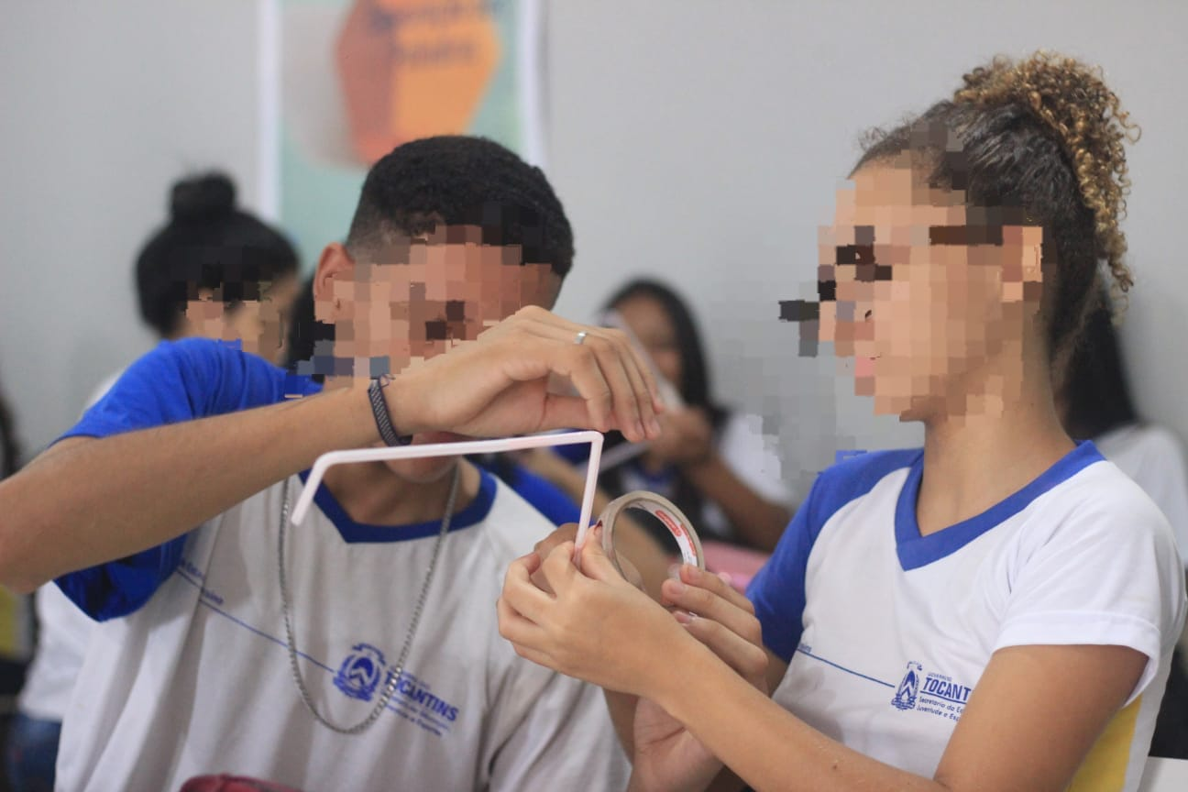 Fonte: Professor Diêgo Ancelmo da Silva, 2023.

De uma maneira geral, uma atividade que se encontre no caminho da geometria, ligada a uma atividade lúdica que chame a atenção do aluno e o faça se interessar pelo assunto, é algo necessário na educação atual.

Um fator que observarmos no artigo Construções de poliedros com canudos: uma oficina mediada pela utilização de materiais didáticos para a produção de conhecimentos geométricos de Pachêco, Silva e Oliveira, que eles também apresentam o descaso da Matemática Moderna com o ensino da geometria na educação básica, citando até mesmo o despreparo de muitos professores para trabalharem esse conteúdo.

Concebendo pouco domínio com conteúdos geométricos, os professores ao lecionar, esta área de conhecimento, não atende as expectativas dos alunos, ou seja, elaboram aulas não satisfatórias, repetitivas e sem emoção e como consequência disto os alunos não sentem vontade em estudar geometria (Pachêco, Silva e Oliveira, 2016, pg 3).

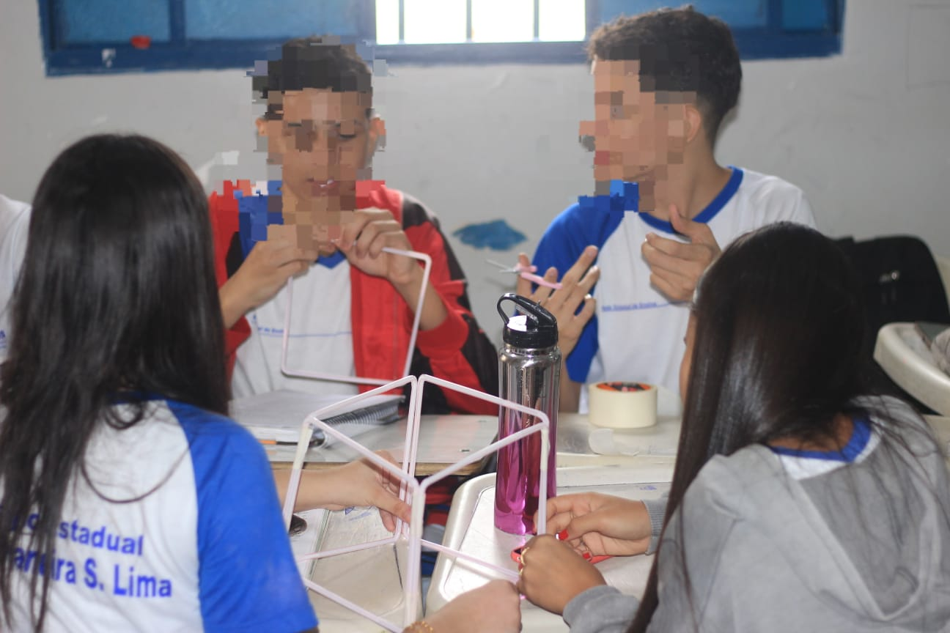Fonte: Professor Diêgo Ancelmo da Silva, 2023.

A escolha de trabalhar uma oficina, para Pachêco, tem haver com a construção de conhecimentos teóricos e práticos de maneira ativa e reflexiva, proporcionando maior aprendizagem referente ao tema abordado. De mesmo modo, também optamos por ela, pois a oficina não é algo monótono aos alunos, mas uma maneira de estimular seus pensamentos, gerando o trabalho em grupo e criando conexões com o mundo que o cerca, assim como nos apresentou Lorenzato.

A partir do que foi posto anteriormente, assumimos que a oficina é sim uma forma de fixação e compreensão do conteúdo, a mais eficaz? Provavelmente não. A que oferece os melhores resultados? Também não. Mas com resultados satisfatórios o suficiente para o meio em que os estudantes estavam inseridos e as condições de tempo e materiais disponíveis.

Alguns dos aspectos que dificultaram o processo na oficina dos poliedros com canudos foram:

* A falta de material suficiente para todos os alunos, o que gerou disputas, desperdícios e atrasos nas construções.
* A dificuldade de alguns alunos em seguir as instruções e os modelos dos poliedros, o que resultou em erros e frustrações.
* A indisciplina e a desatenção de alguns alunos, que atrapalharam o andamento da oficina, o trabalho em grupo e a aprendizagem dos conceitos geométricos.

Diante dessas limitações, algumas ações que foram feitas para tentar superá-las foram:

* Solicitar aos alunos que compartilhassem os materiais entre si, evitando o desperdício e estimulando a cooperação.
* Orientar os alunos passo a passo na construção dos poliedros, mostrando exemplos concretos e esclarecendo as dúvidas.
* Estabelecer regras de convivência e de participação na oficina, elogiando os alunos que se empenharam e se comportaram adequadamente.

Durante todo o processo procuramos potencializar o seu desenvolvimento utilizamos palavras para motivar os alunos, como elogios, dizendo que eles estavam indo bem e, quando encontravam dificuldades, pedíamos que eles fizessem uma análise crítica do que realmente estavam construindo, para poderem ter consciência de suas ações, avaliar os resultados da montagem das figuras e buscar melhorias.

Ademais, os alunos expressaram estar muito contentes com a mudança da rotina das aulas expositivas. Declarando que compreenderam melhor as noções propostas e o desejo de mais atividades seguindo esse modelo. Além de que os pibidianos puderam adquirir uma experiência em sala de aula de grande valia, tanto na maneira de auxiliar os alunos, quanto na de aprender com eles, uma vez que os mesmos utilizaram-se de diversas formas para a realização da oficina. Esse contato com a sala de aula traz aos pibidianos mais confiança para a sua atuação. E também os resultados positivos com a aprendizagem dos alunos incentiva na realização de mais atividades como essas.

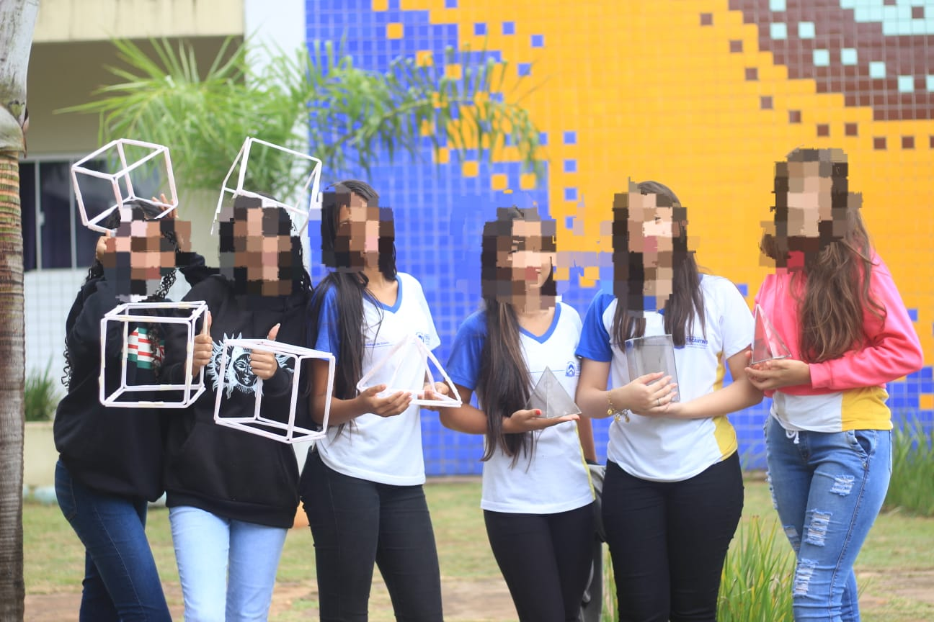 Fonte: Professor Diêgo Ancelmo da Silva, 2023.

1. **Considerações Finais**

A aplicação da oficina construção de poliedros em sala de aula foi uma experiência muito válida, tanto para os bolsistas de iniciação à docência, quanto para os alunos da educação básica, que demonstraram interesse pelo jogo e tiveram uma excelente participação.

A maneira positiva com que os participantes interagiram durante toda a oficina foi muito proveitosa, pois tornou mais fácil analisar a coleta de dados da pesquisa. A todo instante, eles dialogavam e nos contavam como nosso método poderia ajudar alunos com dificuldades em geometria plana e espacial. “É preciso que a escola se empenhe nesse processo, apoiando, dando condições de tempo e de espaço para que as questões de ensino se desenvolvam com eficácia”. (Paviani, 2009, p.85), logo seria proveitoso que as escolas investissem mais em ferramentas e locais adequados que possibilitam uma melhor aprendizagem para o aluno de acordo com o conteúdo trabalhado.

O objetivo principal da aplicação desta oficina foi de esclarecer conceitos básicos sobre geometria, e é possível concluir que o atingimos com êxito. É muito gratificante perceber quando somos bem vindos em uma sala de aula e quando estamos atingindo os nossos objetivos de ajudar na construção do conhecimento matemático por parte dos discentes, tornando o ensino cada vez mais significativo.

Com o final da aplicação da oficina os alunos relataram que gostaram da experiência de compreender os conteúdos matemáticos de uma forma prática e concreta, ressaltaram ainda que gostariam de aprender outros objetos de conhecimento com esta abordagem.

1. **Referências Bibliográficas**
2. Almeida, P.N. **Língua portuguesa e ludicidade: ensinar brincando não é brincar de ensinar.** 2007. PUC/ SP. Mestrado em Língua Portuguesa. São Paulo, 2007. Disponível em: <https://tede.pucsp.br/bitstream/handle/14465/1/Paulo%20Nunes%20de%20Almeida.pdf>. Acesso em: 10/2023
3. FILHO, Joaquim Borges De S.; BRITO, Kleisy Laiana Vieira De. **O aprendizado da geometria contextualizada no ensino médio.** IESGO- Instituto de Ensino Superior de Goiás. Pós- graduação Lato Senso em Educação Matemática. Formosa- Goiás, 2010. Acesso em: 10/2023
4. Lorenzato, Sergio Apparecido. **Porque não ensinar Geometria?** In: A Educação Matemática em Revista. Blumenau: SBEM, ano III, n.4, 1995, p.3-13.
5. PAVIANI, Neires Maria Soldatelli. FONTANA, Niura Maria. Oficinas pedagógicas: relato de uma experiência**.** **Conjectura**, 14, n. 2, maio/ago. 2009. Disponível em: <https://ead.uftm.edu.br/pluginfile.php/138026/mod_resource/content/1/Oficinas%20pedag%C3%B3gicas%20relato%20de%20uma%20experiencia.pdf>. Acesso em 10/2023.
6. Pachêco, F. F. F.; Da Silva, R. P.; De Oliveira, G. G. S. Construções de poliedros com canudos: uma oficina mediada pela utilização de materiais didáticos para a produção de conhecimentos geométricos. **Encontro Paraibano de Educação Matemática IX EPBEM**. Disponível em: <<https://www.editorarealize.com.br/editora/anais/epbem/2016/TRABALHO_EV065_MD3_SA4_ID427_26102016212623.pdf> >. Acesso em: 10/2023.
7. **Agradecimentos**

Queremos agradecer a todos que direta e indiretamente estiveram envolvidos nesta empreitada. Foram horas de dedicação e empenho, pesquisando e estudando para desenvolver este trabalho. Aos funcionários e alunos do Colégio Estadual Professora Silvandira Sousa Lima, que nos ajudaram na aplicação deste trabalho, em especial a diretora da Unidade Escolar Elcineia e a coordenadora pedagógica Walkireny Cassimiro.

Nossos agradecimentos aos integrantes do programa PIBID de Matemática da UFNT, núcleo Colégio Silvandira, de modo especial ao nosso coordenador Professor Dr. Adriano e ao Supervisor da Unidade Escolar Professor Diego Ancelmo da Silva, pela orientação, compreensão e contribuições durante todo o período de realização deste trabalho.